
PROVA DI MATEMATICA - Scuola Primaria - Classe Seconda - Fascicolo 5

Rilevazione degli apprendimenti

Anno Scolastico 2015 – 2016

PROVA DI MATEMATICA
Scuola primaria
Classe Seconda
Fascicolo 5

Spazio per l’etichetta autoadesiva
ISTRUZIONI
Troverai nel fascicolo 23 domande di matematica.
La maggior parte delle domande ha tre possibili risposte, ma una sola è quella giusta. Prima di ogni risposta c’è una lettera dell’alfabeto: A, B, C.
Per rispondere, devi mettere una crocetta nel quadratino accanto alla risposta (una sola) che ritieni giusta, come nell’esempio seguente:

Esempio 1
Quanti giorni ci sono in una settimana?
A. □ Sette
B. □ Sei
C. □ Cinque

È stata messa una crocetta nel quadratino corrispondente alla lettera ‘A’ perché in una settimana ci sono sette giorni.
Se ti accorgi di aver sbagliato, puoi correggere scrivendo no accanto alla risposta sbagliata e mettendo una crocetta nel quadratino della risposta che ritieni giusta, come nell’esempio seguente:

Esempio 2
Quanti minuti ci sono in un’ora?
NO A. □ 30
B. □ 50
C. □ 60

In questo esempio la prima risposta ‘A’ (sbagliata) è stata corretta con la risposta ‘C’ (che è quella giusta).

Ricordati che puoi disegnare o scrivere sulle figure e puoi usare gli spazi bianchi del fascicolo per fare calcoli, se ti serve.
Per fare una prova, ora rispondi a questa domanda.

Inserisci al posto dei puntini i giorni mancanti.

Lunedì, ………………………….., Mercoledì, ………………………….., Venerdì

Per svolgere l’intera prova avrai in tutto 45 minuti di tempo.

NON GIRARE LA PAGINA
FINCHÉ NON TI SARÀ DETTO DI FARLO!
M1602D01A0 – M1602D01B0
D1. Osserva questa figura.
a. Quanti rettangoli ci sono nella figura?
A. □ 3
B. □ 8
C. □ 6

b. Quanti triangoli ci sono nella figura?

Risposta: ............. triangoli

M1602D02A0 - M1602D02B0
D2. Osserva questa retta dei numeri.

a. Quale dei seguenti numeri va scritto nel posto indicato dal triangolino?
A. □ 20
B. □ 10
C. □ 2

b. Sulla retta dei numeri disegnata sopra metti al posto giusto il numero 40.
M1602D0300
D3. In una classe è appeso questo cartellone:

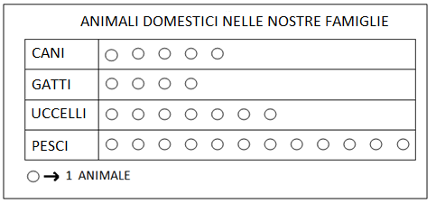
Nel grafico sotto sono rappresentati alcuni dati del cartellone. Il grafico non è completo: completalo tu.

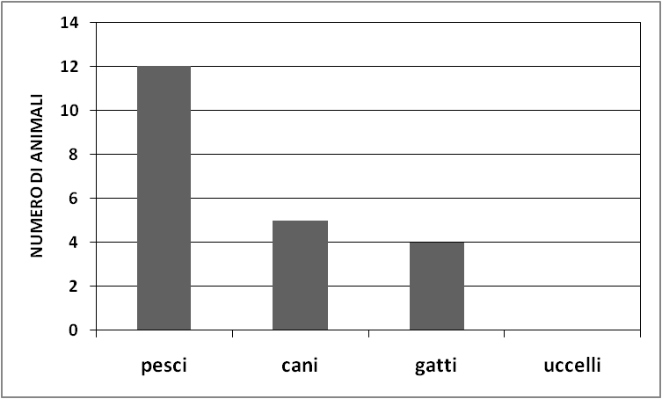
M1602D0400
D4. Questi sono i pezzi per comporre un quadrato.
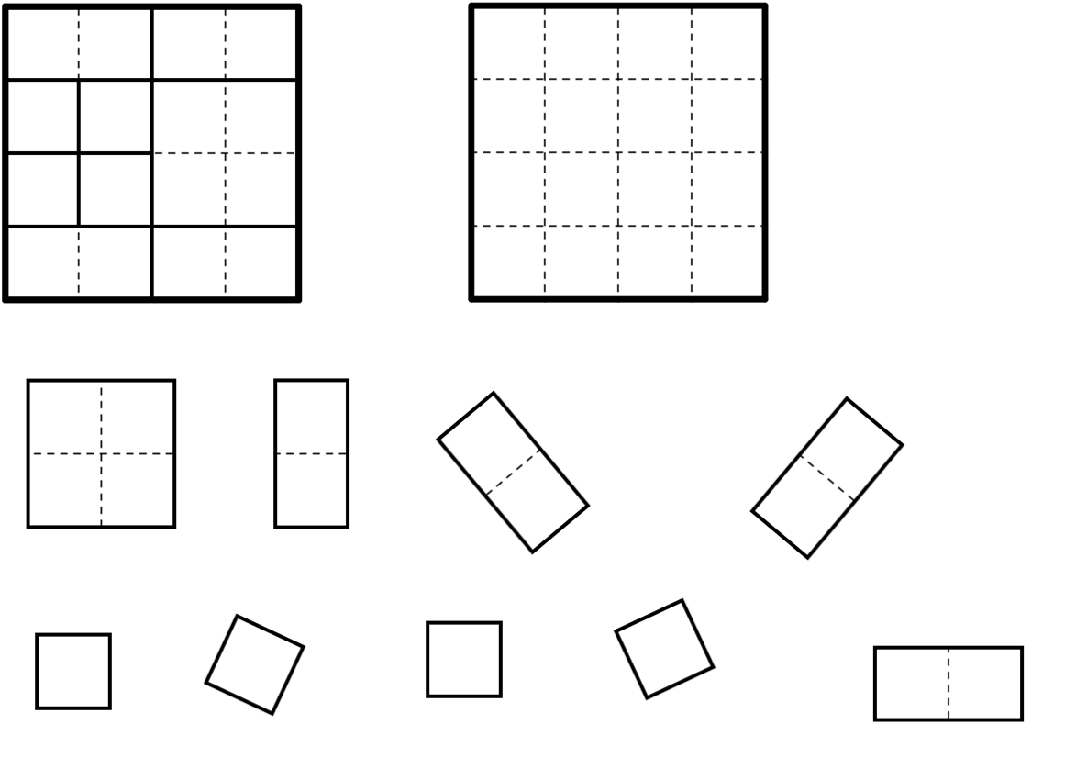

Aldo ha composto il quadrato in questo modo:

Componi il quadrato in modo diverso, utilizzando gli stessi pezzi.

M1602D0500
D5. Un giornalino costa 3 euro e 50 centesimi.
Queste sono le monete che hanno tre bambini:

Giulio | 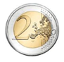
Umberto | 
Claudio | 

Uno dei bambini NON ha abbastanza soldi per comprare il giornalino. Quale?
A. □ Claudio
B. □ Umberto
C. □ Giulio

M1602D0600
D6. La maestra ha comprato 3 sacchetti di palloncini.
In ogni sacchetto ci sono 50 palloncini.
Per la festa della scuola le servono 120 palloncini.

Quale di queste affermazioni è corretta?

A. □ Alla maestra avanzano 30 palloncini
B. □ Alla maestra mancano 30 palloncini
C. □ Alla maestra avanzano 20 palloncini

M1602D0700
D7. Emilia va al luna park e gioca al “Tiro ai barattoli”.
Su ogni barattolo sono segnati i punti che si fanno se il barattolo cade.

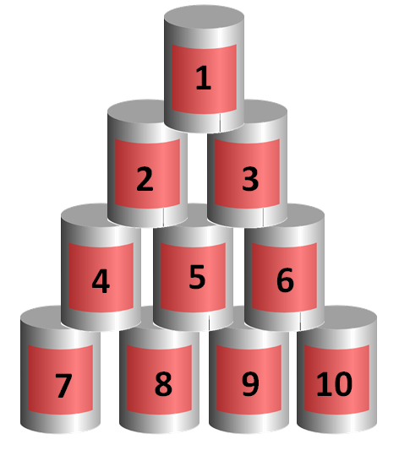

Emilia fa un tiro e riesce a far cadere alcuni barattoli. Rimangono in piedi quelli che vedi qui sotto.

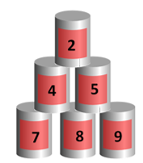

Quanti punti ha fatto Emilia?

Risposta: .......................
M1602D0800
D8. Hai a disposizione queste banconote:

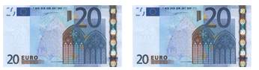

Compri queste cose:

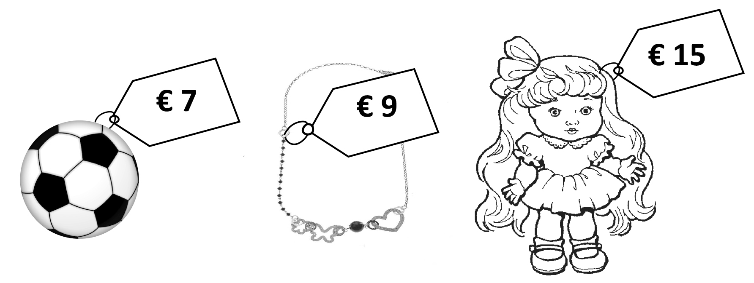

Quanto ti rimane?

Risposta: ....................... euro

M1602D0900
D9. Completa il testo inserendo questi numeri al posto giusto.

37

53

90

Alice sta leggendo un libro di |  |  |  | pagine. Ha letto
pagine e non è ancora arrivata a metà libro. Le rimangono quindi
da leggere |  | pagine.

M1602D1000
D10. Anna è partita per le vacanze venerdì 3 luglio ed è tornata esattamente dopo 3 settimane.
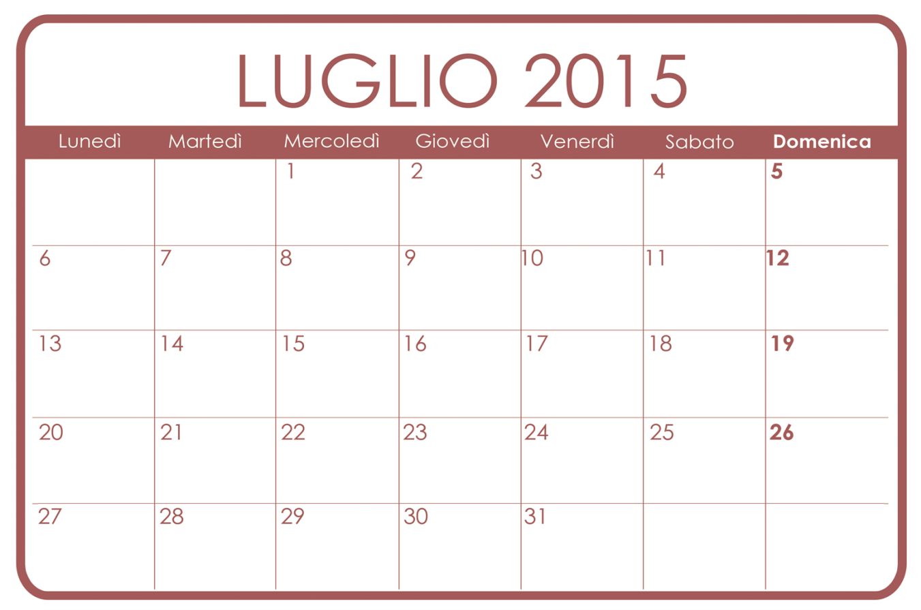
Quando è tornata Anna dalle vacanze?
A. □ Il 24 luglio
B. □ Il 21 luglio
C. □ Il 17 luglio
M1602D1100
D11. Un barista per preparare 3 panini ha usato:

- 6 fette di pane
- 3 fette di pomodoro
- 1 mozzarella

Per fare 6 panini ha bisogno di:

- ....... fette di pane
- ....... fette di pomodoro
- ....... mozzarelle

M1602D1200
D12. Quale di questi orologi indica le 16 e 10 minuti?

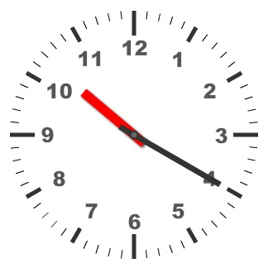 | 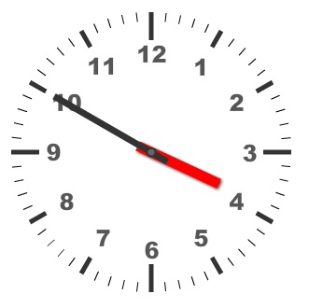 | 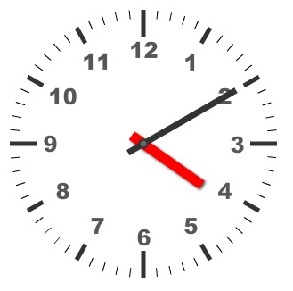
A. □ | B. □ | C. □

M1602D1300
D13. In una gara di corsa Simone è arrivato terzo e Roberto è arrivato sesto.
Quanti bambini sono arrivati dopo Simone e prima di Roberto?

Risposta: ....................... bambini

M1602D1400
D14. Osserva questi grafici.

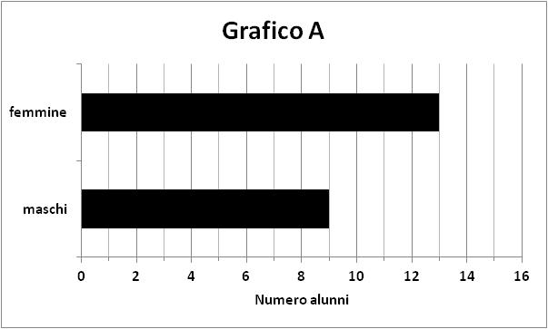 | 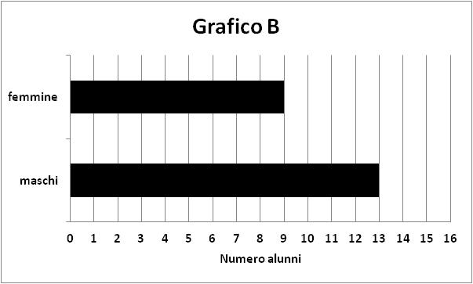
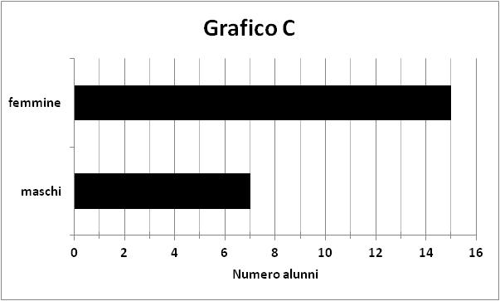

Quale grafico rappresenta una classe formata da 9 maschi e 13 femmine?

A. □ Grafico C
B. □ Grafico B
C. □ Grafico A
M1602D1500
D15. Giorgio ha ottenuto 39 punti con il lancio di tre freccette.
L’immagine mostra i punti fatti da Giorgio con due delle freccette.

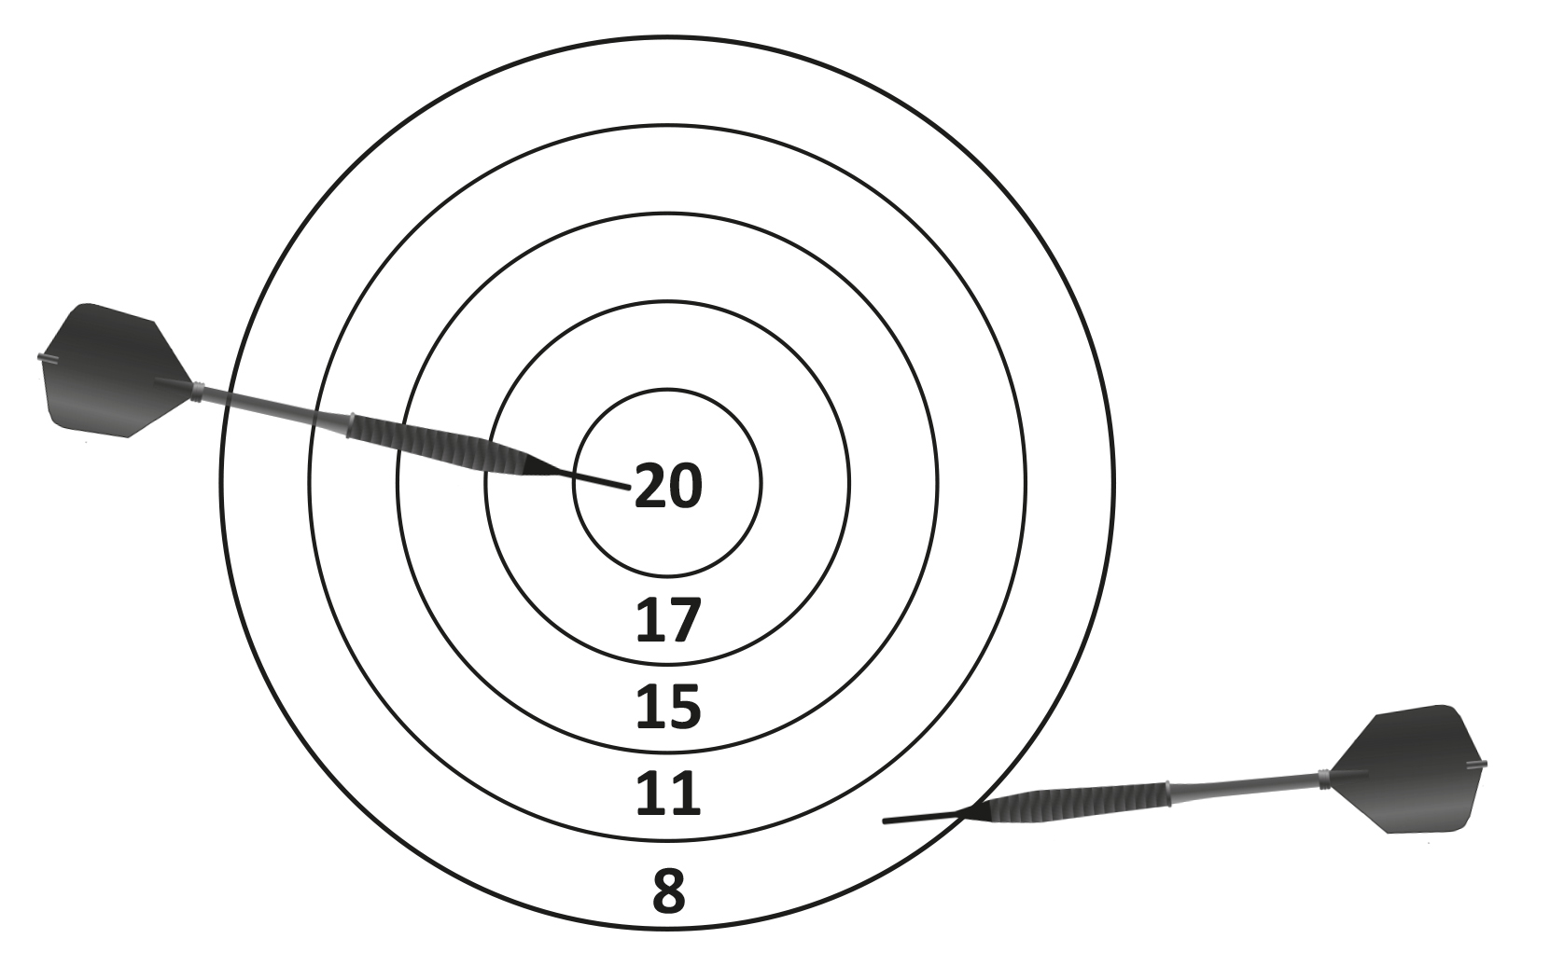

Quanti punti ha fatto con la terza freccetta?

Risposta: .......................

M1602D1600
D16. Gianni vuole rivestire all’esterno questo barattolo da usare come portamatite.
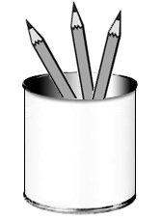
Quali pezzi di carta deve utilizzare, senza tagliarli e senza sovrapporli?

A. □ | 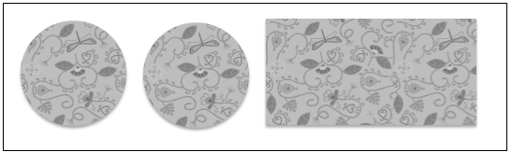
B. □ | 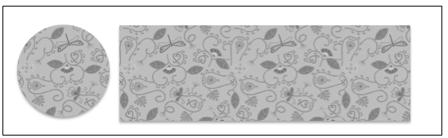
C. □ | 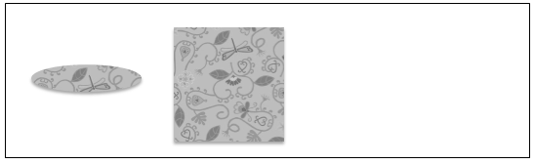
M1602D1700
D17. Quanti quaderni da 3 euro si possono comprare al massimo con una banconota da 20 euro?

A. □ 7
B. □ 6
C. □ 3

M1602D1800
D18. Anna gioca insieme a due amiche con un mazzo di 30 carte.
Anna distribuisce tutte le carte. Ogni giocatrice riceve lo stesso numero di carte.
Quante carte riceve ogni giocatrice?

A. □ 3
B. □ 10
C. □ 15

M1602D1900
D19. Gigi si allena al sollevamento pesi.

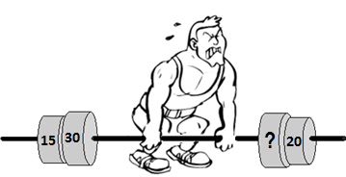

Il peso totale dei due cilindri a sinistra è uguale al peso totale dei due cilindri a destra.
Su uno dei cilindri manca il peso in chili.

Qual è questo peso?

A. □ 25 chili
B. □ 30 chili
C. □ 45 chili

M1602D2000
D20. Quale numero corrisponde a “5 unità e 2 centinaia”?

A. □ 502
B. □ 205
C. □ 52

M1602D2100
D21. Durante la giornata Anna fa questi percorsi.
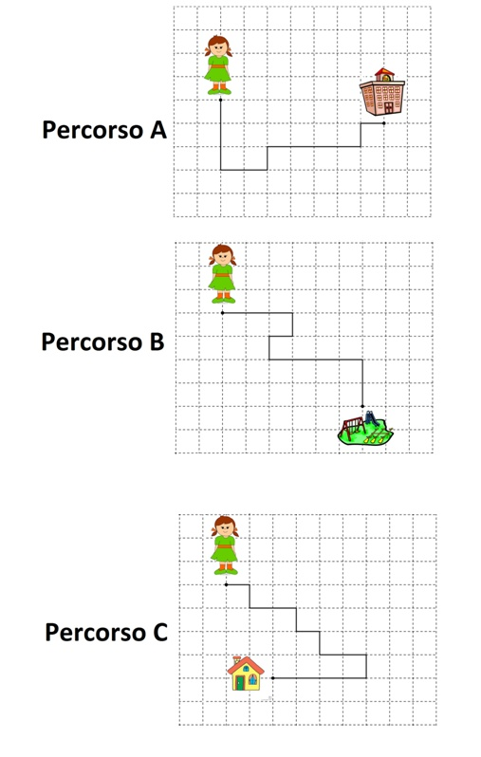
Qual è il percorso più lungo?

Risposta: il percorso .......................
M1602D2200
D22. Osserva questi gruppi di bastoncini.

Gruppo A | Gruppo B | Gruppo C

Con quale gruppo puoi costruire un rettangolo?

Risposta: Gruppo .......................

M1602D2300
D23. I bambini di una classe sono andati in biblioteca per prendere in prestito un libro ciascuno.

Ecco le loro scelte:

- 8 bambini hanno scelto un libro di avventure;
- 5 bambini hanno scelto un libro a fumetti;
- 4 bambini hanno scelto un libro di favole;
- 1 bambino ha scelto un libro di animali.

Completa la tabella.




 |  | 
 |  | 
 |  | 
 |  | 
 |  | 
AVVENTURE | ANIMALI | ………………… | …………………

